**771 AR HUD需求**

**V00**

Revision History

|  |  |  |  |
| --- | --- | --- | --- |
| **Date** | **Version** | **Author** | **Change Describe** |
| **2022/10/15** | **00** |  | **初版** |
|  |  |  |  |
|  |  |  |  |
|  |  |  |  |

**注：更改内容用黄色底纹表示。**

Contents

1 简介 4

1.1 功能介绍 4

1.2 缩写 4

1.3 配置信息 4

1.4 故障处理 4

1.5 AR HUD显示区域 5

2 架构定义（百度需要增加软件功能分区图） 6

2.1 整车边界 6

2.2 系统框图 7

3 功能列表 8

4 功能定义 9

4.1 行车指引-AR 9

4.1.1 机动点转向指引 9

4.1.2 目的地标记 9

4.2 AR ADAS 10

4.2.1 前车标记 10

4.2.2 前车标记-FCW 11

4.2.3 前车启动预警 11

4.2.4 车道标记 13

4.3 道路信息显示 14

4.3.1 车道面板 14

4.3.2 2D map 15

4.3.3 Turn By turn 信息 15

4.3.4 导航弹窗提示 16

# 简介

## 功能介绍

AR HUD旨在为用户提供HUD上的增强现实显示。提高客户的环境意识，针对他们的需求和愿望，增强客户体验。

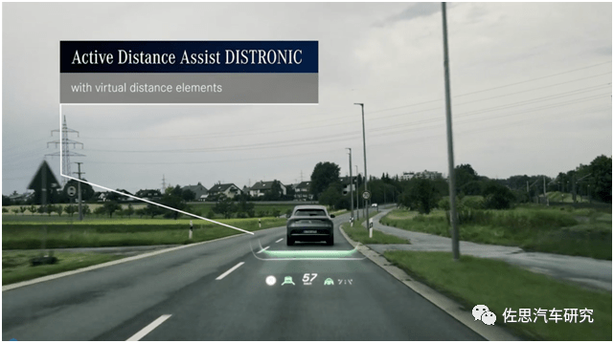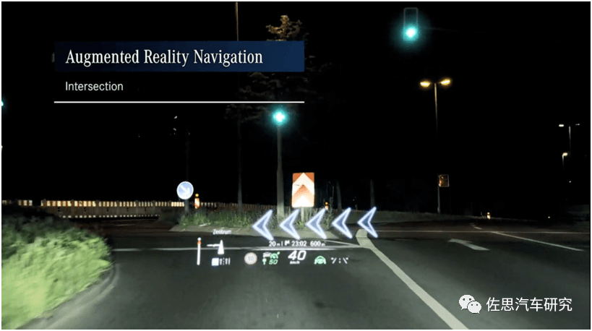

## 缩写

|  |  |
| --- | --- |
| Abbr. | Meaning |
| ADAS | Advanced Driver Assistant System |
| IVI | in-Vehicle Infotainment |
| AR | Augmented Reality |
| AR-CAM | Augmented Reality Camera |
| FOV | Field of view |
| POI | Point of Interest |
| HMI | Human-Machine Interface |
| HUD | Heads Up Display |
| CAM | Camera |
| GNSS | Global Navigation Satellite System |
| GPS | Global Positioning System (the US GNSS system) |
| OTA | Over the Air Updates |
| OEM | Original Equipment Manufacturer |
| V2I | Vehicle-to-Infrastructure |
| VR | Voice Recognition |
| CDC | Cockpit Domain Control |
| HUD | Head Up Display |

## 配置信息

AR 功能配置是否具备，根据IVI DE03 中AR Navigation,配置为判断此配置位为3时，显示AR HUD。



## 故障处理

当AR HUD输入的视频流出现故障和限制时，AR 相关功能将无法正常使用，有相关文字提示，此时需要相关提示顾客及时处理。

## AR HUD显示区域

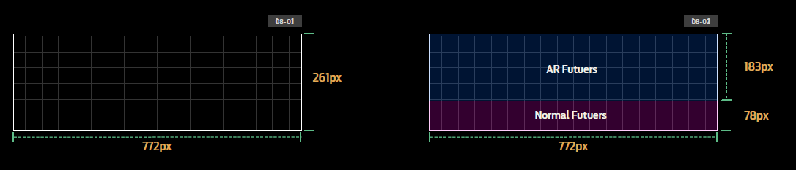

画布尺寸为772*261px

蓝色背景区域作为AR功能主要显示区域，参考画布高度为183px;紫色背景区域为基础功能主要显示区域，参会画布高度为78px。

## 电源模式及工作状态

在整车上电IVI开机完成，显示AR HUD相关信息。

# 架构定义（百度需要增加软件功能分区图）

## 整车边界

AR HUD 功能集成IVI系统，视频流由整车行车记录仪输入，通过车机系统处理完成后，通过LVDS输出需要显示的信息给AR HUD进行相关显示。根据不同项目，显示位置根据需求配置。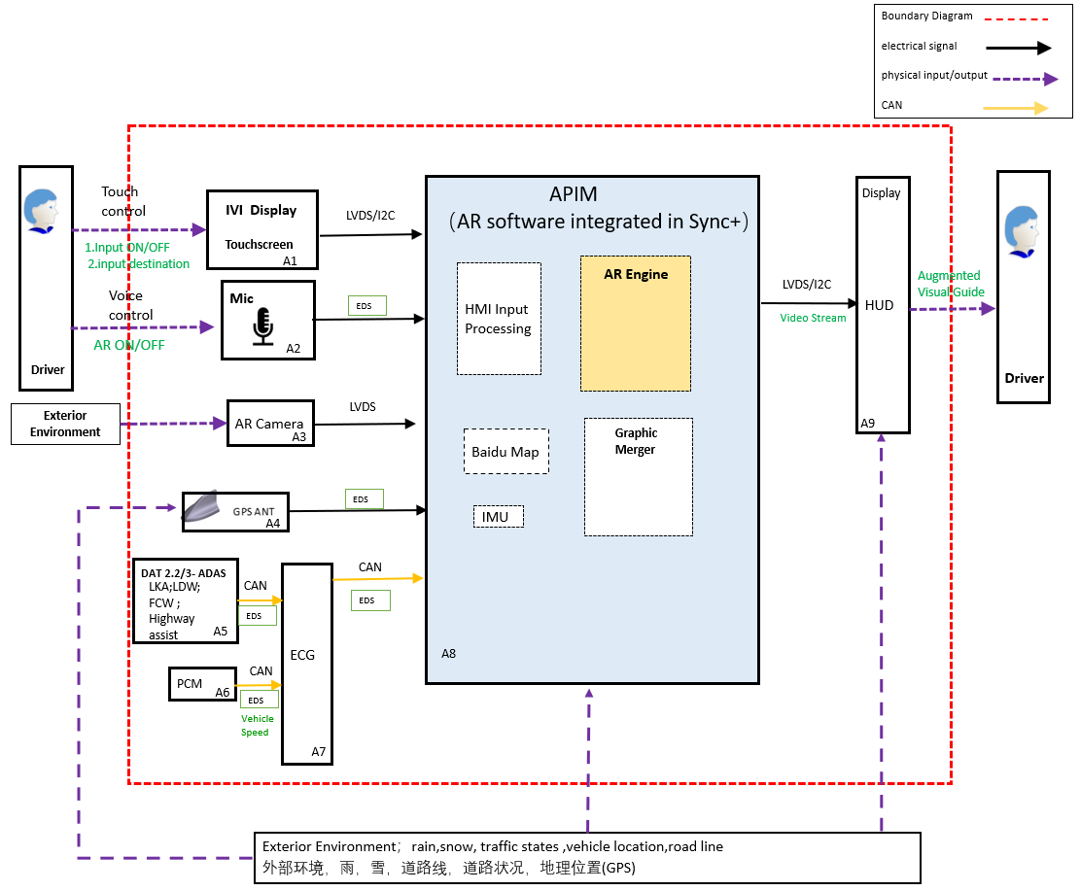

## 系统框图

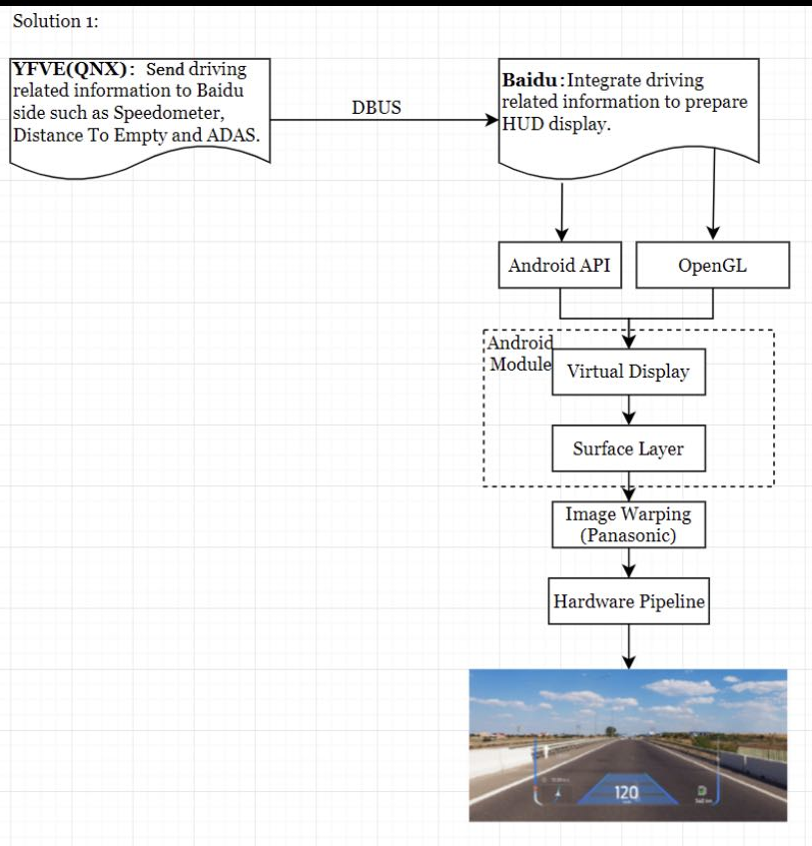

百度：负责AR 行车指引，AR ADAS ，道路信息提示和整个画面的HMI的绘制。

延锋：负责驾驶信息相关的信号处理，视频流的输入，畸变算法。

# 功能列表

|  |  |  |  |
| --- | --- | --- | --- |
| **一级功能** | **二级功能** | **描述** | **离/在线** |
| 行车指引-AR | 机动点转向指引 | 到达机动点前后通过水标等一系列效果诱导行进路线 | 离在线均可 |
| 目的地标记 | 用户设置目的地，到达前锚定到达点 | 离在线均可 |
| AR-ADAS | 前车标记 | 打开ACC时，图标标记前方车辆 | 离在线均可 |
| 车道标记 | 打开LCA/LKS/HA时，显示车道平移报警，标记相应车道。 | 离在线均可 |
| 前车启动预警 | 前车启动，本车在原地，弹窗提示前车启动 | 离在线均可 |
| 前车碰撞预警 | 前车碰撞预警 | 离在线均可 |
| 道路信息提示 | 车道面板 | 道路行驶诱导面板信息↑↓←→ | 离在线均可 |
| 2D map | 精简版小地图 | 离在线均可 |
| Turn by turn 信息 | 剩余距离、剩余时间、预计达到时间 | 离在线均可 |
| 导航弹窗提示 | 弹窗显示导航过程中的关键信息。 | 离在线均可 |
| HMI绘制 | 见UI/UE 文件 |  |  |
| 开关设置 | 见UI/UE 文件 |  |  |

# 功能定义

注：本文档中涉及HMI效果图仅作为示意，图片以HMI输出文件为准。

## 行车指引-AR

### 机动点转向指引

**1.功能描述**

发起导航时，机动点转向指引，是车辆行驶在以下道路场景包括左、右转，掉头…etc时, AR导航对用户进行的分步骤的指引能力。

**2.UI**

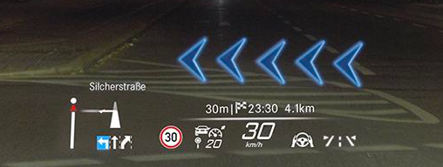

**3.要求**

1.在距离机动点100m(城市）/200m（高速）触发箭头指示（距离可实际配置）.

2.机动点通常是两个路径段之间的交汇点，主要包含以下：

直行、变道、掉头、岔路口、合流、环路、转弯（轻微10-45°、正常45-135°、大 转弯135-175° ）等。



3. 箭头从预备触发到路口指示，动画要流畅过渡。

4.箭头指示准确显示导航信息，符合实际道路信息，不能偏出实际道路。

5.在接收到机动点完成信号，箭头3s内消失。

6.箭头显示不能影响顾客的正常驾驶视角。

7.箭头触发到显示的软件延时<100ms。

8.增强现实AR功能将不会阻止导航系统在机动转弯点接近时向驾驶员发出的视觉/音频警报。

### 目的地标记

**1.功能描述**

发起导航时，为了从视觉上告知用户目的地位置，到达前锚定到达点。

**2.UI**

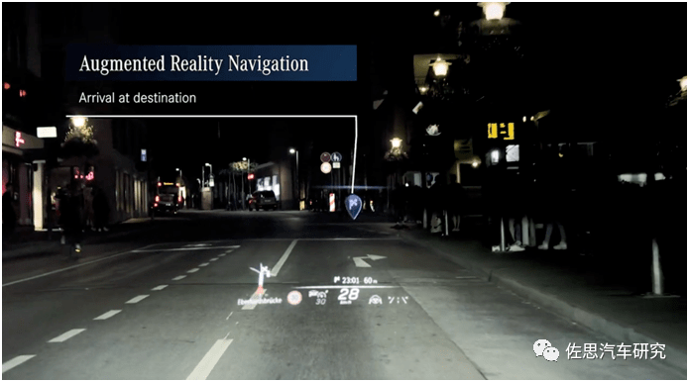

**3.业务流程**

|  |  |
| --- | --- |
| **用例** | 在AR-HUD视野中显示目的地效果，提示用户目的地即将到达。 |
| **功能逻辑** | 在视野范围内根据显示目的地效果。  目的地的图标要有随着距离由小变大的效果 |
| **功能策略** | 1. 从导航接收到车辆正在接近用户输入的目的地的请求，增强现实 AR 功能将触发 AR 窗口。 触发距离d=60m(待定)  2．如果目的地在 HUD FOV 内，目的地图标指示在道路边缘位置。(由于目前导航系统无法将建筑物标定)  如果目的地显示图标超出HUD FOV，仍应触发 AR 视图，目的地以最邻近的视图进行显示，但目的地图标应附有一个指针，将驾驶员引导至刚好在 FOV 之外的目的地。  3.在导航到达目的地后图标3秒后消失。  4.目的地触发到显示的延时<=100ms |

## AR ADAS

### 前车标记

1. **功能描述**

ACC开启后，AR区域显示车辆识别状态，标记前方车道车辆。

1. **UI**

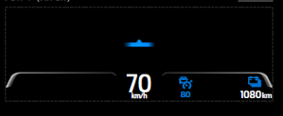 

1. **描述**
2. 接收ACC开启信号确认是否开启前车识别
3. 接收到ACC开启信号后，标记前方车辆。
4. 如果显示图标超出HUD FOV，不进行显示。

### 前车标记-FCW

1. **功能描述**

百度通过接收福特CAN信号，进行碰撞预警。

1. **UI**

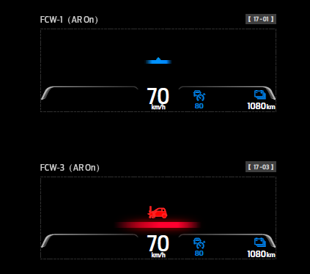

**3.业务流程**

|  |  |
| --- | --- |
| **功能逻辑** | 1. 车辆行驶，对前方车辆进行检测；  2. 根据福特CAN信号提示前方车辆碰撞预警；  碰撞强预警：红色方框，配有感叹号标识进行标记（见HMI）； |
| 功能策略 | 在接收到CAN信号FcwVisblWarn_B_Rq=0X1(On)时，标记图标更改为红色。（具体显示见HMI  FCW前碰撞信号FcwVisblWarn_B_Rq |
| 视觉需求与  效果描述 | 标定场景：  当与前方车辆保持相对静止：保持蒙层，可以遮住前方车辆。同时遮盖吸附车道线?；  普通标定：偏绿色，方形（无CAN信号）  强预警：红色（CAN信号） |
| 效果示意 | 该效果仅作为示意：    实际效果以最终视觉效果为准 |

### 前车启动预警

1. **功能描述**

识别到前车启动时，本车还在原地，显示“前车已启动”提醒弹窗

1. **UI**

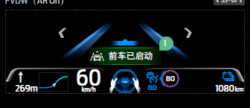

**3.业务流程**

|  |  |
| --- | --- |
| **用例** | 1. 等待红绿灯路口。 2. 长时间排队拥堵路段。 |
| **功能逻辑** |  |
| **功能策略** | 1. 前方是否存在车辆且车辆＜**12m**: 避免左右行车对功能造成误提示，避免混淆场景； 2. 车速＜**5km/h** ：由于GPS或传感器传送车速有波动，因此设为阈值而非车速=0； 3. 当前方车辆启动**＞15m**,后进行前车启动提示 4. 未达到两次告警时，本车车辆已启动，则返回判断车速，当车速＞5km则不再告警； 5. 连续两次预警达到上限后，预警消失； |
| 【预警消除】：完成**两次**预警提示后消失 ：  高频场景：  拥堵、红绿灯场景：  普通前车启动；   * 若已经触发报警：中间旁车加塞，则重新开始预警判断流程，但中间不打断已经发生的预警提示（*一次预警提示见下方需求*），播放结束后；若加塞车辆触发预警，则继续播放；若加塞车辆未触发预警，则不再播放； * 当获得车速≥5km/h 当语音TTS 未播放时，则不用继续提示； * 当获得车速≥5km/h 语音已播放，则继续播放TTS；   **备注：倒挡时不触发前车启动。** |
| **视觉需求与描述** | 视觉需求：  通过在AR HUD端，进行功能预警提示：  **本功能实现目标**：   * 当前车驶离，对**自身车辆**进行明显预警效果； * 能够通过本功能起到对本车用户进行提示； * 并可以达到及时注意前方已经驶离的效果提示；   **视觉提示需求**：  触发前车启动预警   * Toast 提示框： * AR HUDToast提示框； * 配有前车启动样式图标： * TTS语音播报1次 * **TTS播报**：**前车已启动；**   **一次完整预警提示：弹窗TOAST提示+TTS播报（前车已启动）**  备注：  以上效果同时进行；  提示完成后不影响其他应用继续播放声音 |

### 车道标记

**1.功能描述**

在开启车道保持功能是显示车道偏离时的预警。

在LKS，LCA,HA时车道造型做稍许变更。

**2.UI**

**LKS开启时，**

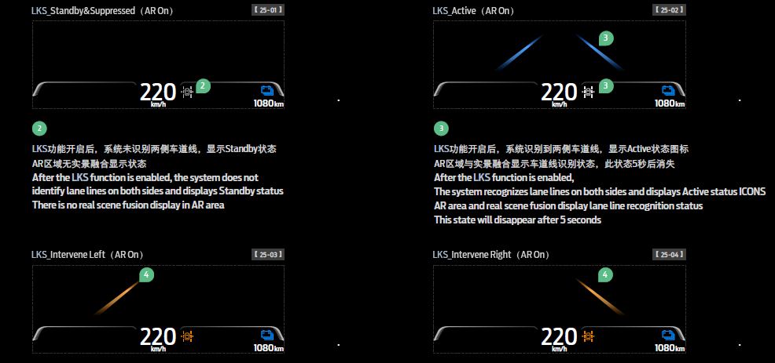

**LCA开启时，**

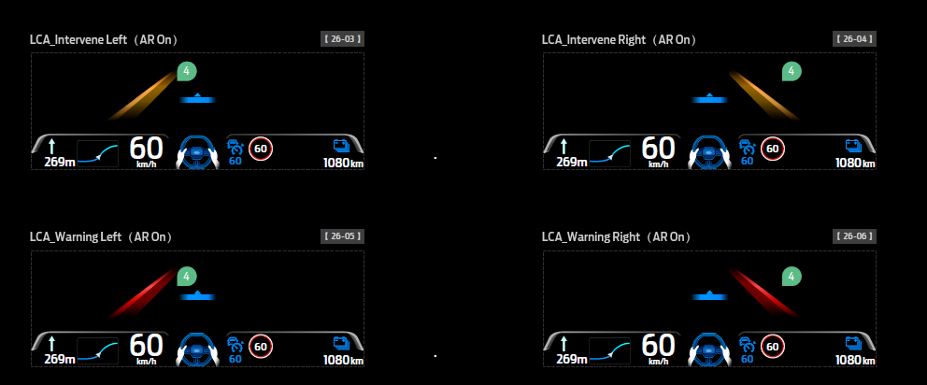

**高速辅助开启时**

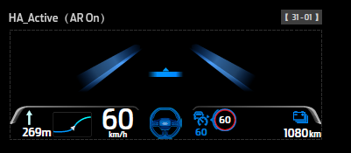

**3业务流程**

* LKS/LCA/HA功能开启后，系统识别到两侧车道线，AR区域与实景融合显示车道线识别状态，此状态5秒后消失。
* 百度进行车道识别，在接收到ADAS系统提供的信号时，显示对应车道颜色与实际车道贴合。使用LaActvStats_D2_Dsply信号，对应关系如下。在接收到车道偏移预警信息时，偏移侧车道显示为黄色，在接收到车道偏移报警时，偏移车车道显示为红色。（车道显示类型具体见HMI文件）。
* 如果收到不显示，或者未收到信号，车道线不显示。
* 当百度未识别车道，ADAS提供报警信号，百度在显示区域对应侧绘制车道线。此车道线位置通过标定，确定无识别时的默认位置，提高贴合度。

|  |  |
| --- | --- |
| **LaActvStats_D2_Dsply Signal** | **HUD显示** |
| 0x0 No left - No right 灰 | 无显示 |
| 0x1 Available left - no right 灰 | 不显示 |
| 0x2 Suppress left - no right 灰 | 不显示 |
| 0x3 Warn left - no right 红 | 左边红色 |
| 0x4 intervene left - Available right 黄 | 左边黄色 |
| 0x5 no left - Available right 灰 | 不显示 |
| 0x6 Available left - Available right 白 | 不显示 |
| 0x7 suppress left - Available right 白 | 不显示 |
| 0x8 warning left - Available right 红 | 左边红色 |
| 0x9 intervene left - Available right 黄 | 左边黄色 |
| 0xA no left - suppress right 灰 | 不显示 |
| 0xB Available left - suppress right 白 | 不显示 |
| 0xC suppress left - suppress right 灰 | 不显示 |
| 0xD warning left - suppress right 红 | 左边红色 |
| 0xE intervene left - suppress right 黄 | 左边黄色 |
| 0xF no left - warn right 红 | 右边红色 |
| 0x10 Available left - warn right 红 | 右边红色 |
| 0x12 warn left - warn right 红 - 不会出现 | 不显示 |
| 0x13 intervene left - warn right 红 - 不会出现 | 不显示 |
| 0x14 no left - intervene right 黄 | 右边黄色 |
| 0x15 Available left - intervene right 黄 | 右边黄色 |
| 0x16 suppress left - intervene right 黄 | 右边黄色 |
| 0x17 warn left - intervene right 红 - 不会出现 | 不显示 |
| 0x18 intervene left - intervene right 黄 - 不会出现 | 不显示 |

## 道路信息显示

### 车道面板

**1.功能描述**

通过从地图数据中获取当前车道信息：车道数、车道位置信息、以及诱导信息，对用户进行车道行驶提示；

**2.UI**

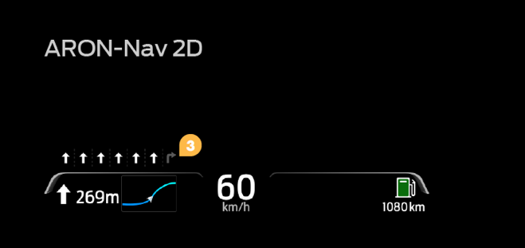

**3.业务流程**

|  |  |
| --- | --- |
| 功能定义 | 车辆到达机动点前的车道选择提示，便于驾驶者选择合理车道 |
| 场景划分 | 全道路行驶展现 |
| 功能策略/触发条件 | 与车机地图策略相同，弹出车道线提示框 |
| 效果描述 | 与车机地图效果相同，在HUD显示面板上方提示车道线标示框，提示驾驶者机动点的行驶车道 |

### 2D map

**1.功能描述**

在HUD面板上显示蚯蚓线与路段实时路况信息，朝向2D北向上显示不同路线走向以及拥堵状况，以固定比例尺显示

**2.UI**

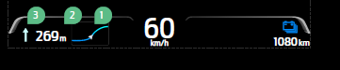

### Turn By turn 信息

**1．功能描述**

通过提示turn by turn 和距离信息，结合地图信息，对用户进行提示。

**2.UI**



**3.业务流程**

|  |  |
| --- | --- |
| 功能定义 | 显示当前导航的turn by turn 和距离信息 |
| 场景划分 | 正常按照导航规划路径行驶 |
| 功能策略/触发条件 | 与专业导航保持一致 |
| 效果描述 | 能看出当前导航的turn by turn 和距离信息； |

### 导航弹窗提示

1. **功能描述**

导航发起对高速服务区信息、区间车速信息、拥堵信息进行弹窗提示。

1. 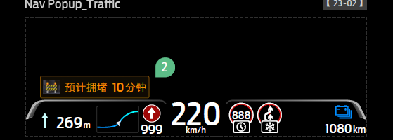**UI**
2. **描述**

导航发起时，依据百度地图信息，弹出提示一下信息。

1. 高速服务区信息
2. 区间车速信息
3. 拥堵信息

|  |  |  |
| --- | --- | --- |
| **类型** | **提示内容** | **工作策略** |
| 高速服务区信息 | 1.前方服务区XXm | 1前方服务区XXm:⾼速路段，导航获取到前⽅服务区时显示弹窗提醒,该弹窗显示3s后消失； |
| 区间测速 | 1.测速起点XXm  2.平均车速XX | 2.测速起点XXm:⾼速路段，当导航获取到前⽅为测速起点时显示，⾄⽤户抵达测速起点后切换为平均⻋速弹窗信息 |
| 拥堵 | 预计拥堵X分钟 | 预计拥堵X分钟:根据导航信息显示拥堵弹窗,预计拥堵时间信息实时同步变化，通过拥堵路段后弹窗消失 |